Pressemitteilung

congatec stellt hochperformantes COM-HPC-Carrierboard im Micro-ATX-Formfaktor vor

Modulares High-End Micro-ATX-Carrierboard für nachhaltigere und ultra-skalierbare COM-HPC-basierte Systemdesigns

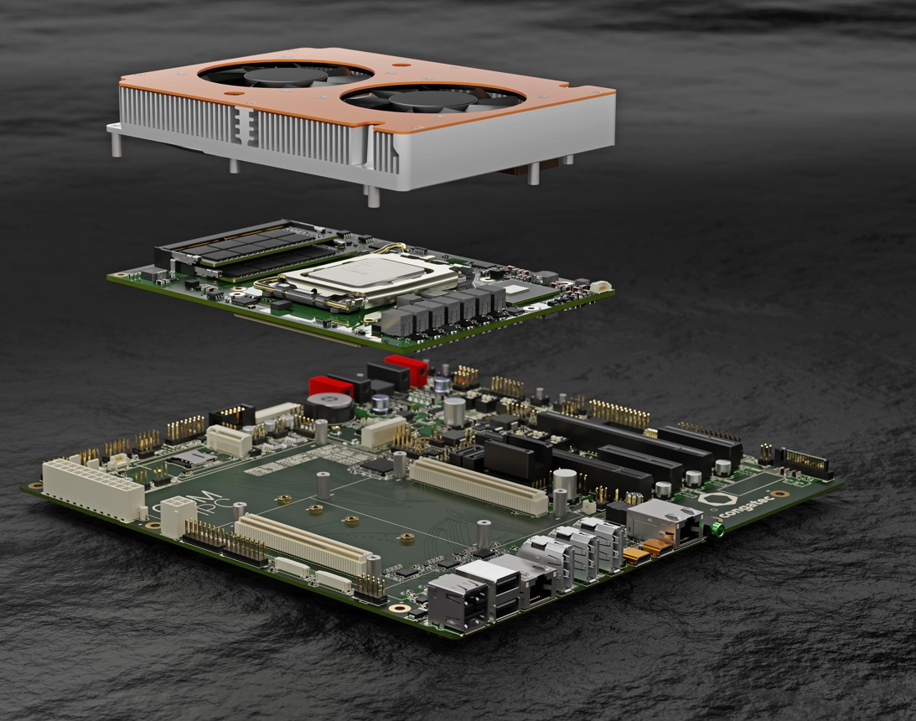

Deggendorf, 26. Juli 2022 * * * congatec – ein führender Anbieter von Embedded- und Edge-Computer-Technologie – steigt mit der Einführung seines ersten modularen Micro-ATX-kompatiblen Carrierboards mit COM-HPC-Steckplatz in den Markt der industriellen High-End-Workstations und Desktop-Clients ein. Das Board ist für eine Embedded-Langzeitverfügbarkeit von mindestens sieben Jahren ausgelegt. Damit entfallen die bei den in der Regel nur für drei bis fünf Jahre lieferbaren Standard- oder semi-industriellen Motherboards üblichen Designrisiken, Revisionsanforderungen und Lieferkettenunsicherheiten. Da das Board prozessorsockel- und herstellerunabhängig ist, kann es mit jedem High-End-Computer-on-Module bestückt werden, das in COM-HPC Client Size A, B oder C verfügbar ist, was OEM-Designs noch flexibler und nachhaltiger macht. Eine beeindruckende Skalierbarkeit über die gesamte Palette der 12. Generation der Intel Core Prozessor-basierten COM-HPC-Module, die congatec in 14 verschiedenen High-End-Performance-Varianten anbietet, ist von Anfang an gegeben. Die Leistungsoptionen für das neue conga-HPC/uATX Carrier Board reichen von den conga-HPC/cALS COM-HPC Client Size C Modulen, die mit einem 16-Core Intel Core i9 Prozessor die derzeit höchste Embedded Client Performance bieten, bis hin zu den Meistern der Preis/Performanceoptimierung – den conga-HPC/cALP COM-HPC Client Size A Modulen mit Intel Celeron 7305E Prozessor.

Die Kombination aus applikationsfertigen industrietauglichen COMs & Carrierboards mit maßgeschneiderten Kühllösungen und umfassenden BSPs für alle führenden RTOS und dem Echtzeit-Hypervisor von Real-Time Systems ist perfekt für schnellste Time-to-Market, erzeugt niedrigste einmalige Entwicklungskosten (NRE), ermöglicht es Kunden, sehr schnell auf sich ändernde Marktanforderungen zu reagieren und reduziert den Aufwand zur Skalierung der Performance von Micro-ATX basierten Systemen auf ein Minimum. Sie ermöglicht Kunden zudem, ein komplettes Produktportfolio auf der Basis eines einzigen Carrier-Konzepts zu erstellen.

Auch ermöglicht die freie Kombinierbarkeit von COM & Carrier zukünftige Upgrade- und Update-Optionen von Micro-ATX-basierten Plattformen, was ein Höchstmaß an Performance-Flexibilität, System-Designsicherheit und nachhaltiger Langzeitverfügbarkeit für anwendungsspezifische Carrierboard- und Systemdesigns mit sich bringt. In Zeiten von unsicheren Lieferketten ist die Möglichkeit, jedes verfügbare COM-HPC-Modul zu wählen, ein besonderer Vorteil. OEMs sind damit nicht an einen dedizierten BGA- oder LGA-Prozessor eines einzelnen Chip- oder Computer-on-Modules-Anbieters gebunden, was das Risiko von Lieferengpässen deutlich reduziert. Gleichzeitig können die Mechanik und die anwendungsspezifischen Peripheriegeräte ohne Hardwareänderungen so bleiben, wie sie sind.

„Das neue industrietaugliche COM-HPC-Carrierboard im Micro-ATX-Formfaktor portiert alle Vorteile von Computer-on-Modules in den industriellen und semi-industriellen High-End-Motherboard-Markt. Es wird konventionelle Motherboard-basierte Systemdesigns, die auf eine bestimmte Prozessorgeneration zugeschnitten sind, zu weitaus flexibleren und nachhaltiger skalierbaren Motherboard-Layouts transformieren, die Computer-on-Modules nutzen. Industrielle Anwendungen benötigen längere Lebenszyklen als drei bis fünf Jahre, um die NRE-Kosten in der Summe zu senken und den Return-on-Investment von dedizierten Systemen zu maximieren. Die Möglichkeit, die Prozessorleistung auf jede zukünftige Option umstellen zu können, ohne das gesamte System neu aufbauen zu müssen, ist daher für viele Branchen ein enormer Vorteil“, erklärt Martin Danzer, Director Product Management bei congatec.

Das neue conga-HPC/uATX Carrier Board für COM-HPC Computer-on-Module im Micro-ATX-Formfaktor ermöglicht es Entwicklern die nächste Generation ihrer High-Performance-Embedded- und Edge-Computing-Systeme innerhalb kürzester Zeit als Prototyp zu entwickeln und auf den Markt zu bringen. Anwendungsbereiche für Micro-ATX basierte Systemdesigns sind Systemlösungen, die mehrere Displays unterstützen und die in unterschiedlichsten Branchen zu finden sind. Typische Anwendungen reichen von industriellen und medizinischen HMIs, Echtzeit-Edge-Controllern, Industrie-PCs und Kontrollraumsystemen über Infotainment- und Digital Signage-Anwendungen bis hin zu professionellen Casino-Gaming-Systemen.

Das Carrierboard bietet neueste Schnittstellenerweiterungen wie PCIe Gen4 und USB 4 und eignet sich perfekt für Systemdesigns mit congatec‘s neuesten High-End COM-HPC Client-Modulen auf Basis der 12. Generation der Intel Core i9/7/5/3 Desktop-Prozessoren (ehemals Code-Name Alder Lake-S). Besonders beeindruckend ist die Tatsache, dass Entwickler nun Intel‘s innovative Performance-Hybrid-Architektur nutzen können. Mit bis zu 16 Kernen/24 Threads bieten die Intel Core Prozessoren der 12. Generation einen Quantensprung in punkto Multitasking und Skalierbarkeit.

IoT- und Edge-Anwendungen der nächsten Generation profitieren von bis zu 8 optimierten Performance-Cores (P-Cores) plus bis zu 8 stromsparenden Efficient-Cores (E-Cores) und DDR5-Speicherunterstützung, um Multithreading-Anwendungen zu beschleunigen und Hintergrundaufgaben effizienter auszuführen. Optimiert für höchste Embedded-Client-Performance, liefert die Grafik der LGA-Prozessor-basierten Module eine bis zu 94 % gesteigerte Performance. Ihre Inferenzleistung zur Bild-Klassifizierung hat sich zudem mit einem bis zu 181 % höheren Durchsatz fast verdreifacht. Darüber hinaus bieten die Module eine enorm gestiegene Bandbreite für den Anschluss diskreter Grafikprozessoren (GPUs), um eine höchst performante Grafik- und GPGPU-basierte KI-Performance zu erzielen.

Neben höchster Bandbreite und Performance überzeugen die neuen Flaggschiff-Module im COM-HPC Client Format durch dedizierte KI-Engines, die Windows ML, die Intel Distribution des OpenVINO Toolkits und Chrome Cross ML unterstützen. Die verschiedenen KI-Workloads können nahtlos an die P-Cores, E-Cores sowie die GPU-Ausführungseinheiten delegiert werden, um selbst die intensivsten Edge-KI-Workloads zu verarbeiten. Die integrierte Intel Deep Learning Boost-Technologie nutzt die verschiedenen Cores über Vector Neural Network Instructions (VNNI). Die integrierte Grafik unterstützt zudem KI-beschleunigte DP4a-GPU-Anweisungen, die sogar auf dedizierte GPUs skaliert werden können. Darüber hinaus ermöglicht der Intel Gaussian & Neural Accelerator 3.0 (Intel GNA 3.0) – das ist Intels integrierter KI-Beschleuniger mit besonders geringem Stromverbrauch – eine dynamische Störgeräuschunterdrückung und Spracherkennung und kann sogar im Stromsparmodus des Prozessors mittels eines Sprachbefehls aktiviert werden.

Die conga-HPC/cALS COM-HPC Client Size C Module mit Intel Core Desktop-Prozessoren der 12. Generation werden in den folgenden vier Konfigurationen verfügbar:

Module |  | Cores/  (P + E) |  | P-Cores  Takt [GHz] |  | E-Cores  Takt [GHz] |  | GPU Compute Units |  | CPU Base Power [W]
conga-HPC/cALS-i9-12900E |  | 16 (8+8) |  | 2,3 / 5,0 |  | 1,7 / 3,8 |  | 32 |  | 65
conga-HPC/cALS-i7-12700E |  | 12 (8+4) |  | 2,1 / 4,8 |  | 1,6 / 3,6 |  | 32 |  | 65
conga-HPC/cALS-i5-12500E |  | 6 (6+0) |  | 2,9 / 4,5 |  | - / - |  | 32 |  | 65
conga-HPC/cALS-i3-12100E |  | 4 (4+0) |  | 3,2 / 4,2 |  | - / - |  | 24 |  | 60

Für das untere Ende der High-End-Desktop-Clients sind 10 weitere Varianten mit eingelöteten Prozessoren auf conga-HPC/cALP COM-HPC Client Size A Modulen (95x120mm) verfügbar.

Das Design der Micro-ATX-Carrierboard kann an die Anforderungen der OEMs angepasst werden. Schaltpläne des PCB-Designs sind auf Anfrage erhältlich. Entwickler, die das Design von Carrier Boards mit COM-HPC Computer-on-Modules erlernen möchten, sind herzlich eingeladen, an den von congatec angebotenen COM-HPC-Schulungen teilzunehmen.

Entwickler können sich ihr Starter-Set, das unmittelbar im Feld einsetzbar ist, einfach zusammenstellen, indem sie neben dem conga-HPC/uATX Carrier-Board im Micro-ATX-Formfaktor eines der congatec COM-HPC Client Computer-on-Modules auswählen und die auf das jeweilige Modul zugeschnittene Kühllösungen sowie den benötigten und congatec validierten DRAM im gleichen Paket ordern. Die Unterstützung der Hypervisor-Technologie von Real-Time Systems sowie die Betriebssystemunterstützung für Real-Time Linux und Wind River VxWorks machen diese Starter-Sets zu einem wirklich runden Ökosystem-Paket, das die Entwicklung von Edge-Computing-Anwendungen erleichtert und beschleunigt.

Alle Details zum gesamten Featureset dieses brandneuen COM-HPC-Carrierboards im Micro-ATX-Motherboard-Formfaktor finden Sie auf der Produkt-Website: https://www.congatec.com/de/produkte/zubehoer/conga-hpc-uatx

Passende COM-HPC-Module für das neue Micro-ATX-Motherboard mit gesockelten Intel Core-Prozessoren der 12. Generation finden Sie auf https://www.congatec.com/de/produkte/com-hpc/conga-hpccals/, die BGA-gelöteten Intel Core Prozessor-Varianten der 12. Generation unter https://www.congatec.com/de/produkte/com-hpc/conga-hpccalp/

Für Informationen über die zukünftige Performanceskalierbarkeit des COM-HPC Carrierboards im Micro-ATX-Motherboard-Formfaktor wenden Sie sich bitte an sales@congatec.com, um eine persönliche Präsentation der COM-HPC Client Roadmap von congatec zu erhalten. Für bestimmte Informationen wird ein NDA benötigt.

* * *

Über congatec
congatec ist ein stark wachsendes Technologieunternehmen mit Fokus auf Embedded- und Edge-Computing-Produkte und Services. Die leistungsstarken Computermodule werden in einer Vielzahl von Systemanwendungen und Geräten in der industriellen Automatisierung, der Medizintechnik, dem Transportwesen, der Telekommunikation und vielen anderen Branchen eingesetzt. Unterstützt vom Mehrheitsaktionär DBAG Fund VIII, einem deutschen Mittelstandsfonds mit Fokus auf wachsende Industrieunternehmen, verfügt congatec über die Finanzierungs- und M&A Erfahrung, um diese expandierenden Marktchancen zu nutzen. Im Segment Computer-on-Module ist congatec globaler Marktführer mit einer exzellenten Kundenbasis von Start-ups bis zu internationalen Blue-Chip-Unternehmen. Weitere Informationen finden Sie unter www.congatec.de oder bei LinkedIn, Twitter und YouTube.

Leserkontakt:  congatec  Christian Eder  Telefon: +49-991-2700-0  info@congatec.com  www.congatec.com | Pressekontakt:  SAMS Network  Michael Hennen  Telefon: +49-2405-4526720  congatec@sams-network.com  www.sams-network.com

Text und Foto verfügbar: https://www.congatec.com/de/congatec/pressemitteilungen/

Intel, das Intel Logo und andere Intel Marken sind Handelsmarken der Intel Corporation oder ihrer Tochtergesellschaften

